

EKOMIGACZ

Projekt konkursowy “Wygraj indeks WETI”

08.06.2019 r.

Paweł Wilczewski, klasa IIG

I LO Ogólnokształcące im. Króla Jana III Sobieskiego w Wejherowie

Opiekun projektu: mgr Radosław Brunke

SPIS TREŚCI

Opis zrealizowanej funkcjonalności 2

Opis działania 3

Schemat ideowy i projekt PCB 9

Spis elementów i koszt wykonania 10

Dodatki 10

Załączniki 11

Źródła informacji i grafiki 11

## Opis zrealizowanej funkcjonalności

Opracowany przeze mnie sterownik opiera się na astabilnym układzie wykorzystującym timer TLC555IP, który pozwala na energooszczędną pracę, a poprzez właściwy dobór elementów układu, umożliwia wykonanie zadania zgodnie z wytycznymi projektu.

Wyjście *OUT* układu podłączone jest przez rezystor ograniczający prąd bezpośrednio do diody LED. Częstotliwość błysków wynosi około 1 Hz z wypełnieniem bliskim 50%. Układ zasilany jest napięciem 5V za pomocą złącza USB.

W rozdziale „Schemat ideowy i projekt PCB” umieszczony został schemat całego układu.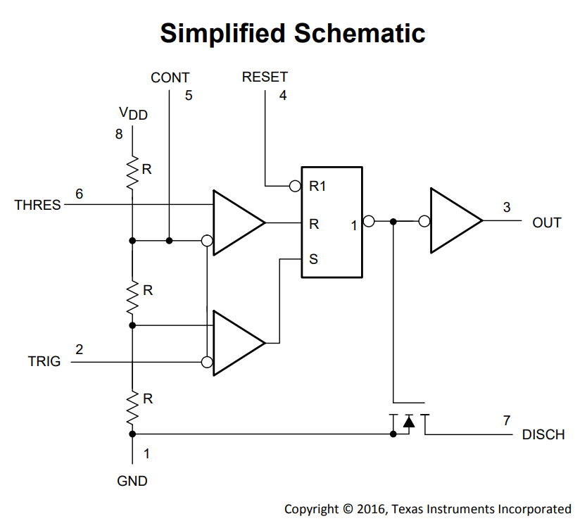

Rysunek I Uproszczony schemat timera TLC555

## Opis działania

Aby wykonać maksymalnie energooszczędny układ spełniający kryteria, rozważyłem kilka koncepcji:

1. Układ przerzutnika flip-flop oparty na dwóch tranzystorach bipolarnych
2. Układ z mikroprocesorem ATTiny
3. Układ z timerem 555 w wersji CMOS

Wykorzystując uniwersalną płytkę prototypową wykonałem takie układy w celu przetestowania ich pod kątem zużycia prądu.

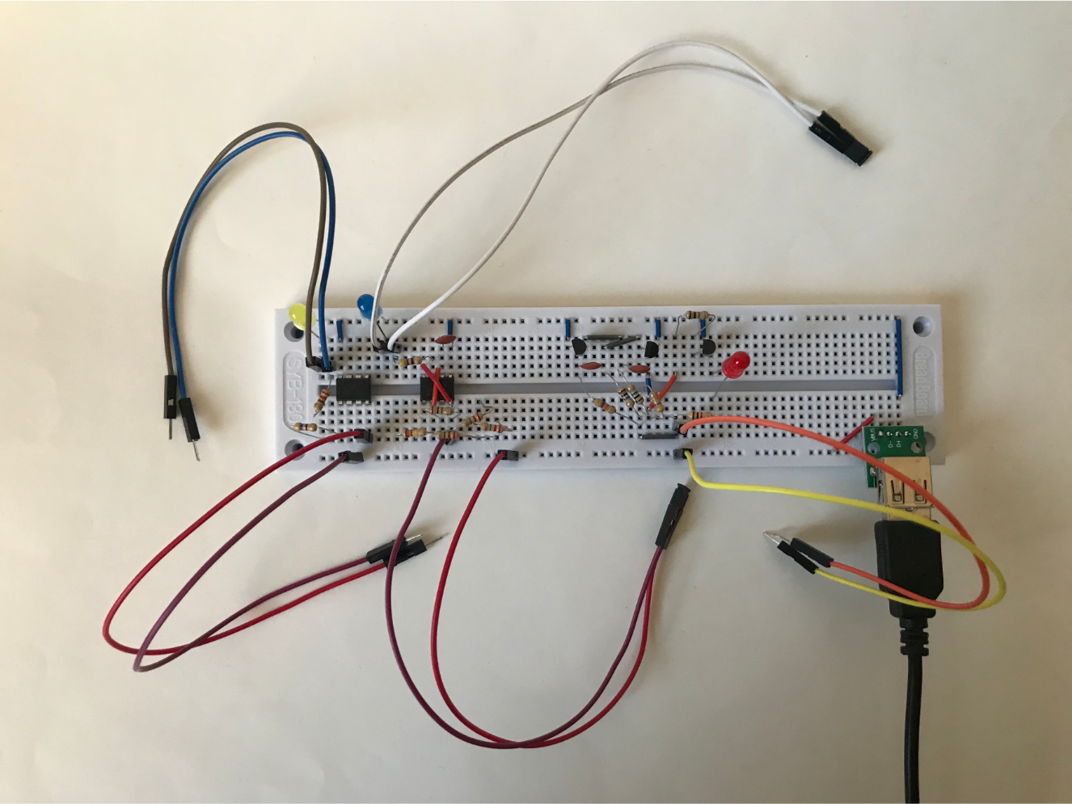

Rysunek II Płytka stykowa z trzema rozpatrywanymi układami

Obwód pierwszy stanowi bramka flip-flop, która pozwala na stworzenie diody mrugającej z dowolną częstotliwością i wypełnieniem. Klasyczny układ przełącznika, w którym dioda umieszczona jest w kolektorze tranzystora wymagał zastosowania dużych pojemności kondensatora (rzędu 100 µF) i potrzebował wysokiego prądu na poziomie 7 mA (nie wliczając prądu diody). W trakcie testów zaobserwowałem, że maleje on wraz ze zmniejszaniem pojemności kondensatora i zwiększaniem rezystancji. Udało mi się ograniczyć prąd układu do wartości znacznie poniżej 1 mA, tym niemniej układ nie spełniał założeń ze względu na zbyt niską wartość prądu diody. Aby go zwiększyć, zastosowałem dodatkowy tranzystor NPN, który pozwolił na jego ustabilizowanie (działając jako switch 0 – 3,8 mA). Natężenie układu (bez diody) było dość niskie (na poziomie 150 – 170 µA). Wysokie wartości rezystancji (>10 MΩ) i niska pojemność kondensatorów (100 nF) w znacznym stopniu utrudniały jednak ustawienie czasu świecenia diody przez 50% okresu.

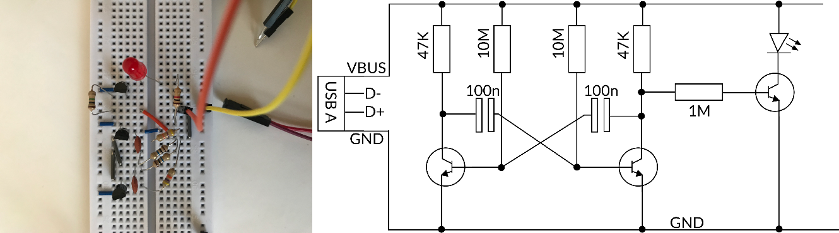

Rysunek III Obwód 1. na płytce stykowej wraz ze schematem ideowym

Drugi obwód zakłada użycie mikroprocesora ATTiny45, który zaprogramowałem z wykorzystaniem mikrokomputera Arduino Uno. Wykorzystanie układu programowalnego pozwoliło na bardzo precyzyjne określenie częstotliwości mrugania oraz czasu wypełnienia diody. Tym niemniej ze względu na zbyt wysokie zużycie prądu przez sam układ (4 mA w czasie pracy bez obciążenia), rozwiązanie to zostało odrzucone od razu po przetestowaniu na płytce prototypowej.

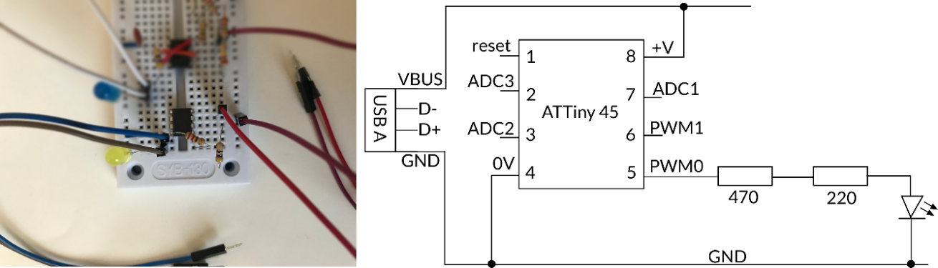

Rysunek IV Obwód 2. na płytce stykowej wraz ze schematem ideowym

Trzecie rozwiązanie, które opisałem w rozdziale „Opis zrealizowanej funkcjonalności”, jest najlepszym z wymienionych – prąd samego układu (według dokumentacji technicznej) wynosi ok. 110 µA, a obwód umożliwia świecenie diody takie, jak w kryteriach zadania.

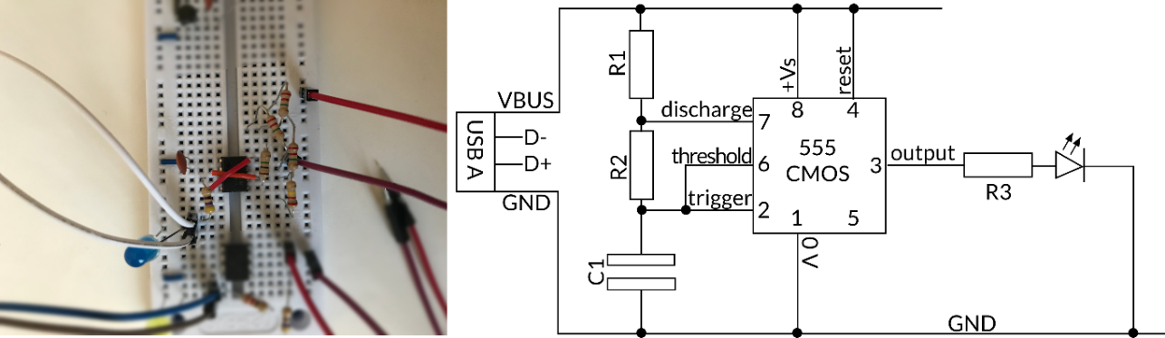

Rysunek V Obwód 3. na płytce stykowej wraz ze schematem ideowym

W dokumentacji technicznej układu 555 znalazłem wzory umożliwiające obliczenie częstotliwości generatora i czasu wypełnienia.

Do obliczenia częstotliwości mrugania wykorzystałem wzór:

$$f=\frac{1.44}{(R_{1}+2R_{2})C}$$

gdzie: *f* – częstotliwość migania diody [Hz], *R1* – rezystancja pierwszego rezystora [Ω], *R2* – rezystancja drugiego rezystora [Ω], *C* – pojemność kondensatora [F].

Do wyznaczenia czasu świecenia diody i przerwy między kolejnymi mrugnięciami:

$$T_{1}=0.694\left(R_{1}+R_{2}\right)C$$

$$T_{0}=0.694R_{2}C$$

gdzie: *T1* – czas świecenia [s], *T0* – czas przerwy [s], *R1* – rezystancja pierwszego rezystora [Ω], *R2* – rezystancja drugiego rezystora [Ω], *C* – pojemność kondensatora [F].

Dzięki zastosowaniu tych wzorów, wyznaczyłem następujące wartości komponentów:

* R1 – 1 MΩ,
* R2 – 6.8 MΩ,
* R3 – 470 Ω,
* C1 – 100 nF.

Wielkości te pozwalają układowi na pracę z:

* częstotliwością *f =* 0.9863 Hz,
* czasem świecenia *T1 =* 0.5413 s,
* czasem przerwy *T0 =* 0.4791 s.

Zatem wypełnienie diody to około 53.42%, co spełnia kryteria zadania wymagające wartości od 40 do 60%. Niemniej jednak wyniki te, przez m. in. tolerancję wartości komponentów, mogą różnić się od rzeczywistości.

Przed zakupieniem elementów i zmontowaniem układu na płytce stykowej upewniłem się, że układ działa prawidłowo. W tym celu użyłem symulatora online: <https://www.falstad.com/circuit/circuitjs.html>. Plik układu stanowi załącznik 1.

W czasie pracy nad obwodem szczególną uwagę zwracałem na sprawność układu, co miało znaczenie przy doborze rezystancji: jest ona wyrażona w MΩ, ponieważ chciałem maksymalnie obniżyć natężenie prądu w obwodzie. Wyjątkiem jest R3,który odpowiada jedynie za prąd diody, który, według kryteriów, powinien średnio wynosić 1-2 mA.

Do sprawdzenia rzeczywistego okresu mrugania oraz wypełnienia diody, posłużyłem się oscyloskopem.

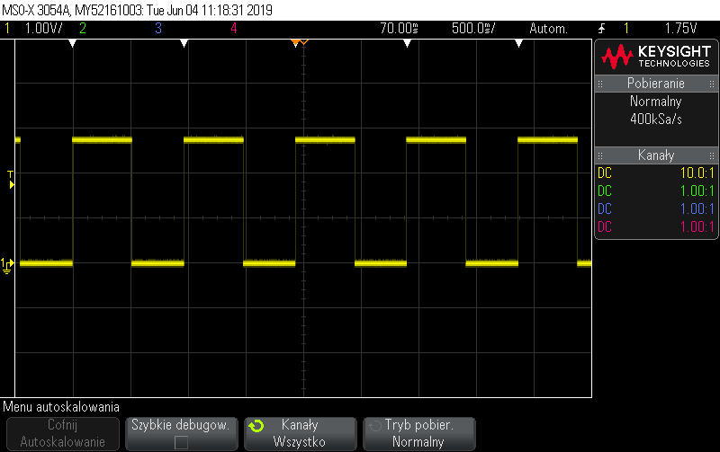

Rysunek VI Obraz z oscyloskopu podłączonego do diody w obwodzie 3; przebieg czasowy potwierdza wykonanie układu zgodne z kryteriami

Dodatkowo, aby zmierzyć sprawność układu z diodą użyłem cyfrowego multimetru. Jednakże, ze względu na zmienność wartości prądu, powodującą duże wahania na multimetrze, postanowiłem upewnić się o słuszności wskazań urządzenia, wykorzystując oscyloskop. Aby dowiedzieć się, jaki prąd przepływa przez układ i diodę, stworzyłem obwód z bocznikiem prądowym w postaci rezystora wpiętego szeregowo w miejscach zworek, który pozwolił mi na zmierzenie zmian napięcia traconego na rezystancji na oscyloskopie.

Ponieważ prąd układu jest niski, musiałem wykorzystać rezystor o wartości 100 Ω, aby strata napięcia na nim była wystarczająco wysoka do pomiaru na oscyloskopie. Nie dysponowałem niestety rezystorem o małej tolerancji, więc pomiary prądu mogą być obarczone błędem. W przypadku obliczania współczynnika konkursowego nie ma to jednak znaczenia, ponieważ używałem tego samego rezystora.

η = $\frac{I_{D}}{I_{U}}=\frac{\frac{U_{D}}{R}}{\frac{U_{U}}{R}}=\frac{U_{D}}{R}*\frac{R}{U_{U}}=\frac{U_{D}}{U_{U}}$

gdzie: ID – średni prąd diody [A], IU – średni prąd układu [A], U­D – napięcie na rezystancji bocznika diody [V], UU – napięcie na rezystancji bocznika układu [V], R – rezystancja bocznika [Ω]

Jak wynika z obliczeń współczynnik można wyliczyć uwzględniając tylko napięcia na boczniku UU i UD.

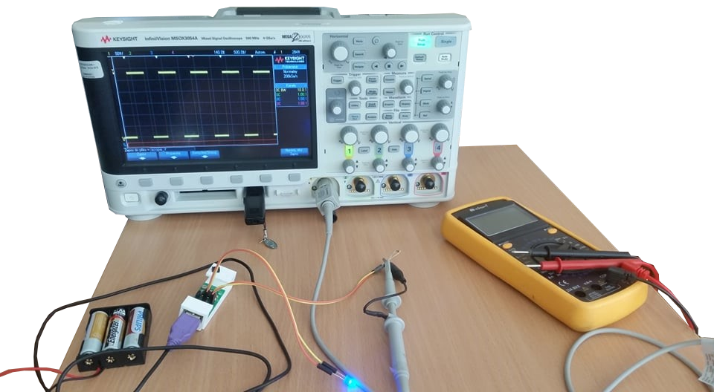

Rysunek VII Układ zbudowany w celu zmierzenia prądów układu oraz częstotliwości mrugania diody

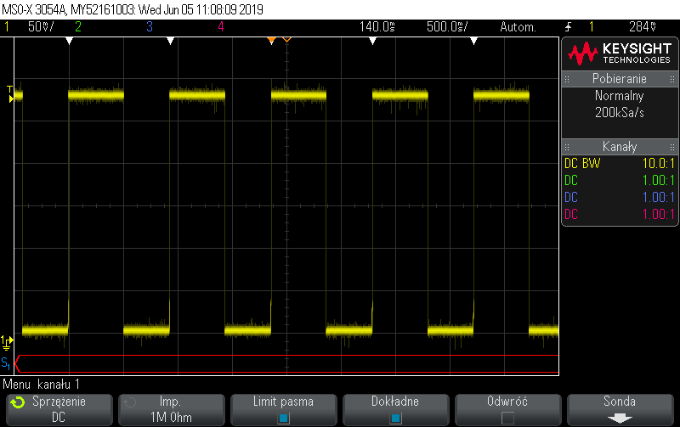

Rysunek VIII Wskazania oscyloskopu mierzącego napięcie straty na boczniku w obwodzie zasilania

Napięcie na boczniku wynosi około 11,1 mV w stanie niskim i 283 mV w stanie wysokim. Napięcie średnie (obliczone ze średniej ważonej, uwzględniającej różnice czasu między stanami) wyniosło 160 mV.

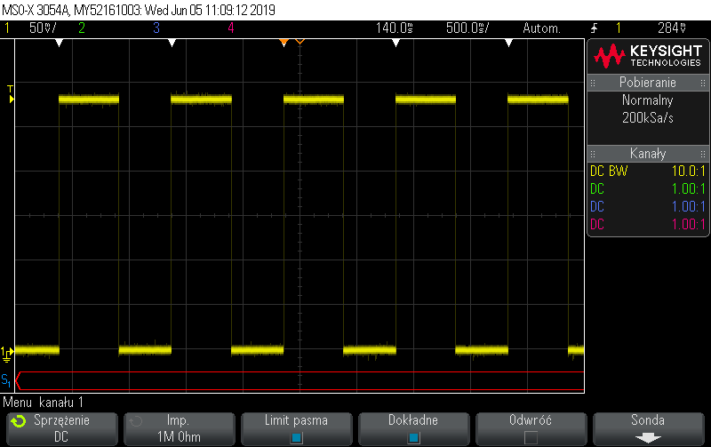

Rysunek IX Wskazania oscyloskopu mierzącego napięcie bocznika na diodzie

Napięcie na boczniku wynosi 0 mV w stanie niskim i 275,7 mV w stanie wysokim. Napięcie średnie wyniosło 148 mV.

Dla tak zmierzonych napięć sprawność układu (wartość współczynnika $\frac{U_{D}}{U_{U}}$) wyniosła 92,5%. Na wartości wyników mogły wpłynąć błędy pomiarowe, wynikające zarówno z niedokładnych pomiarów napięć w stanach wysokim i niskim oraz czasu ich trwania.

## Schemat ideowy i projekt PCB

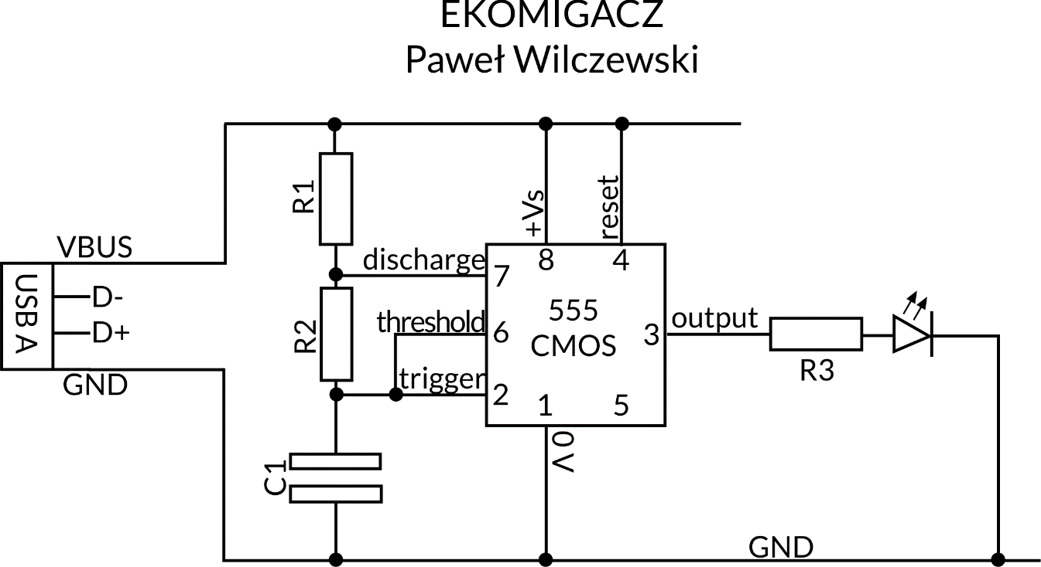

Rysunek X Schemat ideowy zbudowanego układu

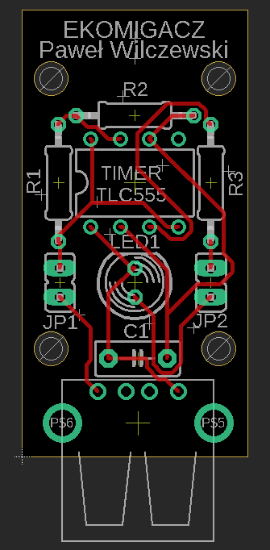

Rysunek XI Projekt płytki PCB

Załączam również pliki z programu Eagle AutoCAD i w formacie gerber (załącznik 2) oraz pliki w formatach dxf oraz svg (załącznik 3).

## Spis elementów i koszt wykonania

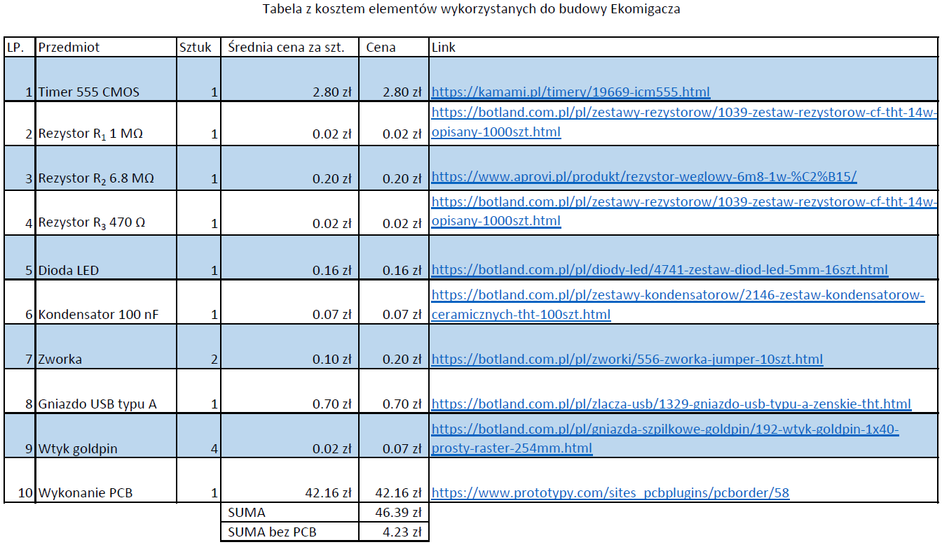

Rysunek XII Kosztorys projektu

Załączam także plik pdf z wyeksportowaną listą elementów.

## Dodatki

Aby polepszyć wizualne aspekty projektu, postanowiłem wykonać obudowę w programie graficznym Blender, którą wydrukowałem na drukarce 3D. Przedstawia ona latarnię morską (załącznik 5).

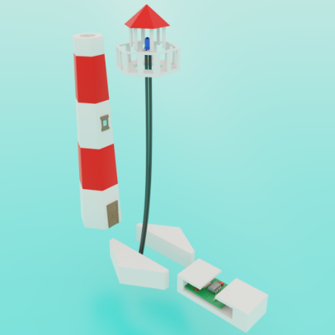 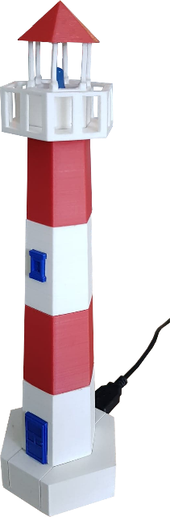

Rysunek XIII Obudowa układu przedstawiająca latarnię morską – projekt i rzeczywistość

## Załączniki

1. *circuit-sim.circuitjs.txt* – plik do symulacji układu na stronie <https://www.falstad.com/circuit/circuitjs.html>
2. *schematy.zip* – archiwum ze schematami z programu Eagle AutoCAD oraz plikami gerber
3. *schematy_eksport.zip* – archiwum ze schematami wyeksportowanymi do dxf oraz svg
4. *koszty*.pdf – plik z kosztami wykonania projektu
5. *obudowa*.zip – pliki z Blendera oraz wyeksportowane pliki FBX obudowy

## Źródła informacji i grafiki

<http://www.ti.com/lit/ds/symlink/tlc555.pdf>

<https://www.jameco.com/jameco/workshop/techtip/555-timer-tutorial.html>

<https://en.wikipedia.org/wiki/Flip-flop_(electronics)>

<http://www.ti.com/lit/ds/symlink/lm555.pdf>

<https://www.build-electronic-circuits.com/microcontroller-programming/>

<https://playground.arduino.cc/>

“The Art of Electronics” Paul Horowitz, Winfield Hill

“Electronics Fundamentals: Circuits, Devices, and Applications” Thomas L. Floyd